Лабораторная работа № 19. Система автоматического управления насосной станцией (3 насоса)
Уровень: сложный. Среда: CODESYS 2.3, язык CFC. Контроллер: ОВЕН ПЛК160.

1. Цель работы
Реализовать трёхрежимное управление с ротацией насосов по времени (генератор тактов + кольцевой счётчик + дешифратор EQ), защиту от ложного пуска (фильтр 0,2 с) и сигнализацию режимов.

2. Теоретические сведения
Режимы: ШТАТНЫЙ (вода выше нижнего уровня, ниже верхнего) — работает один насос, каждые 10 с следующий (1 → 2 → 3 → 1…); ТУРБО (вода выше верхнего уровня) — пары 1+2 → 2+3 → 3+1 по 5 с; ЭКСТРЕННАЯ ОТКАЧКА — все три насоса, пока нажата кнопка (кроме положения «СТОП»). Ниже нижнего уровня насосы выключены.
Ротация: генератор тактов (TON с обратной связью) + CTU с кольцевым сбросом (как в ЛР 14) + блоки EQ, выбирающие насос по номеру такта. При смене режима счётчик режима сбрасывается — ротация начинается с первой позиции.
Фильтр: система включается, если ПУСК удерживается дольше 0,2 с (TON) — защита от случайного касания.
Датчики уровня: 1 — вода выше датчика.
Блок / приём | Назначение
EQ | дешифратор номера такта
CTU с кольцевым сбросом | ротация

3. Входы и выходы
Сигнал | Элемент стенда | Назначение
I1 | кнопка | SA1 «ПУСК» (дольше 0,2 с)
I2 | кнопка (удерживать) | SA2 «Экстренная откачка»
I5 | переключатель | SB1 «СТОП» с фиксацией
I6 | переключатель | датчик нижнего уровня
I7 | переключатель | датчик верхнего уровня
Q1…Q3 | реле | насосы 1–3 (лампы HL1–HL3)
Q4 | лампа | HL4: ТУРБО — горит, ЭКСТРЕННАЯ — мигает
Q5 | звонок | экстренная откачка

4. Задание

Задание. Насосная станция
Реализуйте три режима, ротацию и сигнализацию по описанию в теоретической части.
Важно. Требуется библиотека Util.lib (README, раздел 8.4).
Объявления (раздел объявлений PLC_PRG):
VAR
Tdeb : TON; (* ПУСК нажат дольше 0,2 с *)
Sys : RS; (* СТОП с фиксацией — приоритет *)
Emerg : BOOL; (* экстренная откачка (пока нажата) *)
Std : BOOL; (* ШТАТНЫЙ *)
Turbo : BOOL; (* ТУРБО *)
Gs : TON; (* такт 10 с *)
Cs : CTU; (* номер насоса 0…2 *)
S0 : BOOL;
S1 : BOOL;
S2 : BOOL;
Gtb : TON; (* такт 5 с *)
Ct : CTU; (* номер пары 0…2 *)
P0 : BOOL;
P1 : BOOL;
P2 : BOOL;
Gen : BLINK;
END_VAR
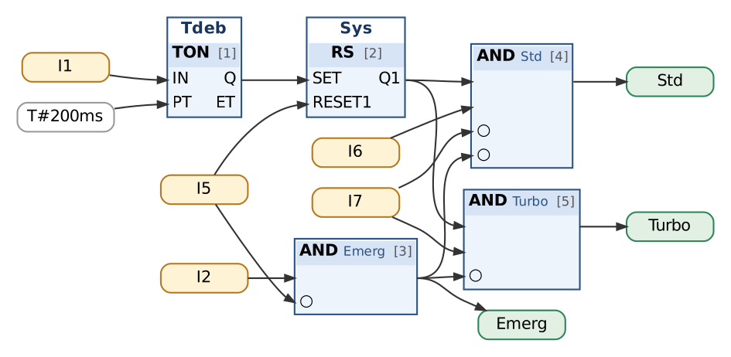
Рис. 1. Включение системы и режимы
Таблица сборки к рис. 1
№ | Элемент | Входы | Назначение
1 | Tdeb : TON | IN := I1; PT := T#200ms | ПУСК нажат дольше 0,2 с
2 | Sys : RS | SET := Tdeb.Q; RESET1 := I5 | СТОП с фиксацией — приоритет
3 | AND → Emerg | I2, ¬I5 | экстренная откачка (пока нажата)
4 | AND → Std | Sys.Q1, I6, ¬I7, ¬Emerg | ШТАТНЫЙ
5 | AND → Turbo | Sys.Q1, I7, ¬Emerg | ТУРБО

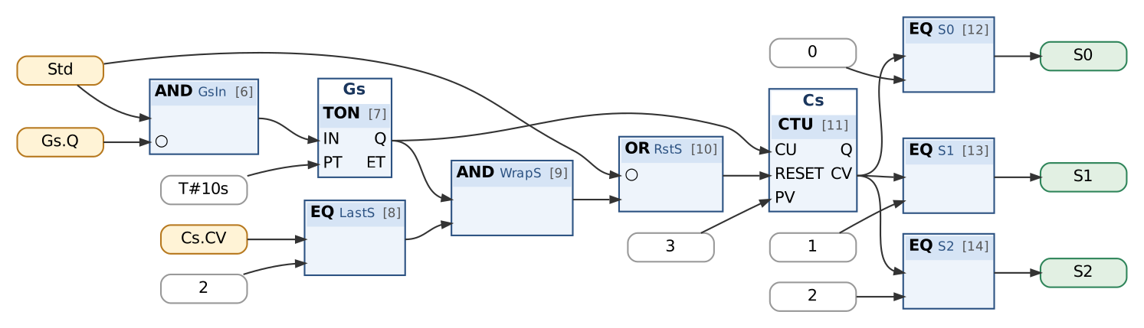
Рис. 2. Ротация ШТАТНЫЙ (10 с)
Таблица сборки к рис. 2
№ | Элемент | Входы | Назначение
6 | AND → GsIn | Std, ¬Gs.Q
7 | Gs : TON | IN := GsIn; PT := T#10s | такт 10 с
8 | EQ → LastS | Cs.CV, 2
9 | AND → WrapS | Gs.Q, LastS
10 | OR → RstS | ¬Std, WrapS
11 | Cs : CTU | CU := Gs.Q; RESET := RstS; PV := 3 | номер насоса 0…2
12 | EQ → S0 | Cs.CV, 0
13 | EQ → S1 | Cs.CV, 1
14 | EQ → S2 | Cs.CV, 2

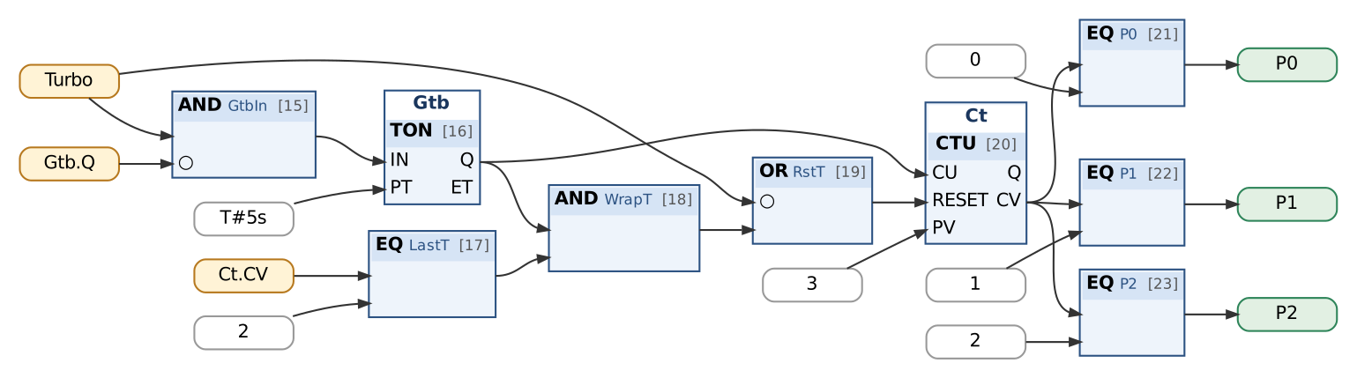
Рис. 3. Ротация ТУРБО (5 с)
Таблица сборки к рис. 3
№ | Элемент | Входы | Назначение
15 | AND → GtbIn | Turbo, ¬Gtb.Q
16 | Gtb : TON | IN := GtbIn; PT := T#5s | такт 5 с
17 | EQ → LastT | Ct.CV, 2
18 | AND → WrapT | Gtb.Q, LastT
19 | OR → RstT | ¬Turbo, WrapT
20 | Ct : CTU | CU := Gtb.Q; RESET := RstT; PV := 3 | номер пары 0…2
21 | EQ → P0 | Ct.CV, 0
22 | EQ → P1 | Ct.CV, 1
23 | EQ → P2 | Ct.CV, 2

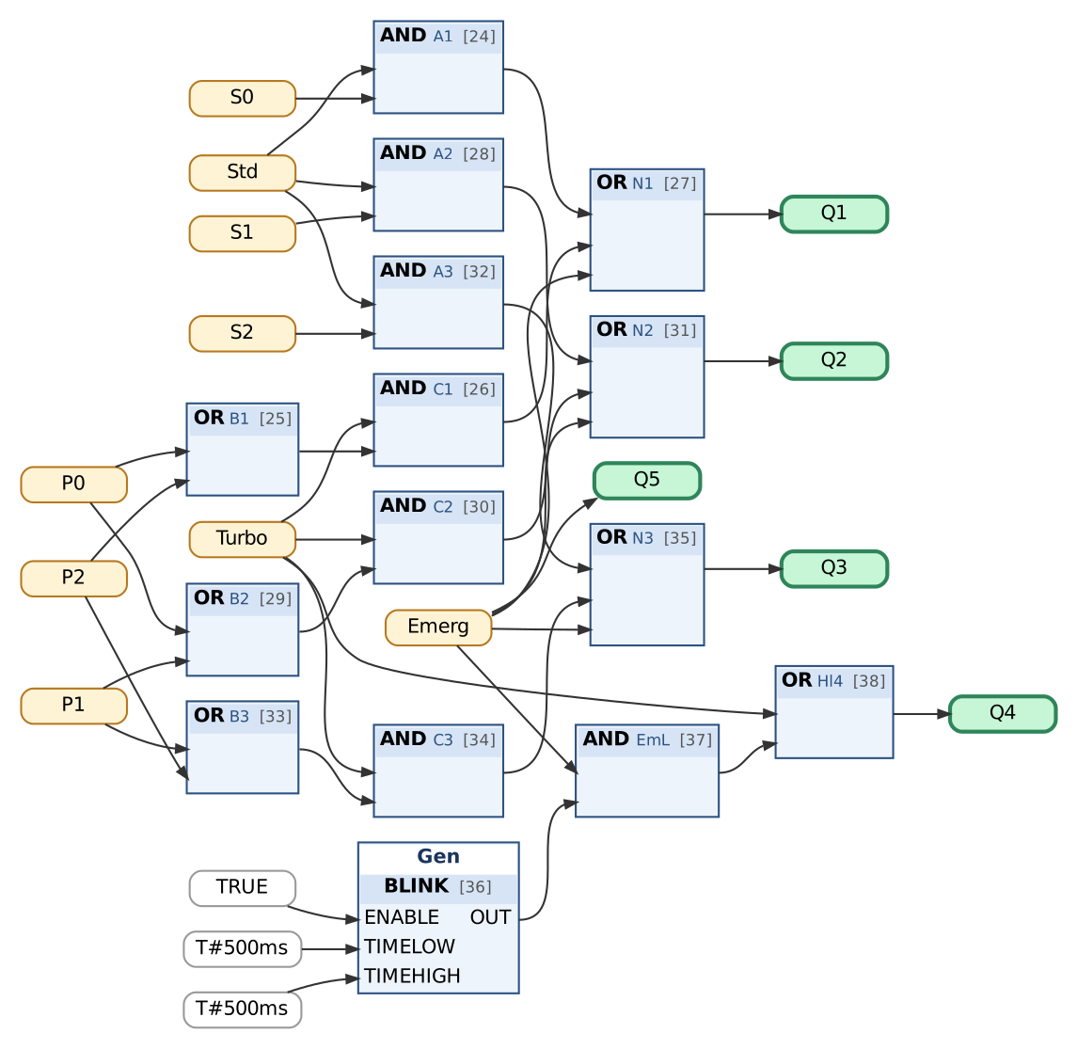
Рис. 4. Насосы и сигнализация
Таблица сборки к рис. 4
№ | Элемент | Входы | Назначение
24 | AND → A1 | Std, S0
25 | OR → B1 | P0, P2
26 | AND → C1 | Turbo, B1
27 | OR → N1 | A1, C1, Emerg
28 | AND → A2 | Std, S1
29 | OR → B2 | P0, P1
30 | AND → C2 | Turbo, B2
31 | OR → N2 | A2, C2, Emerg
32 | AND → A3 | Std, S2
33 | OR → B3 | P1, P2
34 | AND → C3 | Turbo, B3
35 | OR → N3 | A3, C3, Emerg
36 | Gen : BLINK | ENABLE := TRUE; TIMELOW := T#500ms; TIMEHIGH := T#500ms
37 | AND → EmL | Emerg, Gen.OUT
38 | OR → Hl4 | Turbo, EmL
39 | Выход Q1 | N1
40 | Выход Q2 | N2
41 | Выход Q3 | N3
42 | Выход Q4 | Hl4 | HL4: режим
43 | Выход Q5 | Emerg | звонок

Контрольная таблица (выполнять по порядку; «нажать» — нажать и отпустить кнопку):
№ | Действие | Выдержка | Ожидаемый результат
1 | Кратко нажать ПУСК I1 (0,1 с), вода выше НУ: I6 = 1 | 0,3 с | Q1 = 0, Q2 = 0, Q3 = 0; фильтр 0,2 с
2 | Удерживать ПУСК 0,3 с | 0,3 с | Q1 = 1
3 | Отпустить I1 | 9,3 с | Q1 = 1, Q2 = 0, Q3 = 0
4 | Ожидание | 0,8 с | Q1 = 0, Q2 = 1; ≈10 с — насос 2
5 | Ожидание | 10 с | Q2 = 0, Q3 = 1; ≈20 с — насос 3
6 | Ожидание | 10 с | Q3 = 0, Q1 = 1; ≈30 с — насос 1
7 | Верхний уровень: I7 = 1 | 0,3 с | Q1 = 1, Q2 = 1, Q3 = 0, Q4 = 1
8 | Ожидание | 5 с | Q1 = 0, Q2 = 1, Q3 = 1; ≈5 с — пара 2+3
9 | Ожидание | 5 с | Q1 = 1, Q2 = 0, Q3 = 1; ≈10 с — пара 3+1
10 | Удерживать экстренную I2 | 2 с | Q1 = 1, Q2 = 1, Q3 = 1, Q4 мигает 1 Гц, Q5 = 1
11 | Отпустить I2; I7 = 0 | 0,3 с | Q1 = 1, Q2 = 0, Q3 = 0, Q4 = 0, Q5 = 0; ШТАТНЫЙ с насоса 1
12 | Ниже нижнего уровня: I6 = 0 | 0,3 с | Q1 = 0, Q2 = 0, Q3 = 0
13 | СТОП: I5 = 1; I6 = 1 | 0,3 с | Q1 = 0
14 | Удерживать экстренную I2 при СТОП | 0,3 с | Q1 = 0, Q5 = 0

5. Порядок выполнения
- Создайте проект для ПЛК160 или откройте проект курса (README, разделы 3–4); программа PLC_PRG на языке CFC.
- Внесите в раздел объявлений PLC_PRG переменные из пункта «Объявления» и подключите библиотеку Util.lib (README, 8.4).
- Соберите схему по рисунку и таблице сборки; проверьте порядок выполнения (Extras → Order → Show order).
- Выполните Project → Rebuild all; добейтесь отсутствия ошибок.
- Проверьте программу в режиме эмуляции по контрольной таблице (README, разделы 6–7).
- Подключите Util.lib. Соберите часть 1, проверьте фильтр 0,2 с и режимы (Std, Turbo, Emerg в Watch).
- Соберите ротацию ШТАТНЫЙ, проверьте Cs.CV = 0, 1, 2, 0…; затем — ротацию ТУРБО.
- Соберите выходы. Выполните проверку по таблице (трассировка Q1…Q3 за 40 с).
- Загрузите программу в ПЛК160 и повторите проверку на стенде (README, раздел 10).

6. Индивидуальные задания (9 вариантов)
Номер варианта — ваш номер в списке группы (столбец «№» в ведомости). Выполните задание из раздела 4 с параметрами своего варианта (измените константы на схеме) и добавьте в программу дополнительное требование. Дополните контрольную таблицу шагами, которые проверяют новое требование, и приложите её к отчёту; в начале отчёта укажите номер варианта.
Вар. | Ротация ШТАТНЫЙ, с (в примере 10) | Ротация ТУРБО, с (в примере 5) | Фильтр кнопки ПУСК, с (в примере 0,2) | Дополнительное требование
1 | 8 | 3 | 0,3 | Учёт моточасов каждого насоса (секунды работы) — в Watch.
2 | 12 | 6 | 0,5 | Если вода выше верхнего уровня дольше 30 с даже в режиме ТУРБО — включаются все три насоса и звонок.
3 | 15 | 8 | 1 | Насос 3 выводится в ремонт переключателем I8: ротация только насосов 1 и 2.
4 | 6 | 4 | 0,3 | Пауза 1 с между отключением одного насоса и включением следующего (ШТАТНЫЙ).
5 | 9 | 5 | 0,5 | При ЭКСТРЕННОЙ ОТКАЧКЕ HL4 мигает 2 Гц, звонок — прерывисто 1 Гц.
6 | 14 | 7 | 1 | Звонок Q5 звучит 3 с при включении системы.
7 | 7 | 3 | 0,3 | Счётчик переходов в режим ТУРБО — в Watch.
8 | 11 | 6 | 0,5 | В режиме ШТАТНЫЙ работают по очереди только насосы 1 и 2, насос 3 — только в ТУРБО и ЭКСТРЕННОЙ.
9 | 20 | 10 | 1 | Лампа Q6 «Сухо»: система включена, вода ниже нижнего уровня.

7. Контрольные вопросы
- Как построен кольцевой счётчик 0…2? Почему сброс выполняется по такту при CV = 2?
- Зачем при смене режима сбрасывать счётчик?
- Как работает фильтр нажатия 0,2 с?
- Почему экстренная откачка блокируется переключателем СТОП?
- Как добавить четвёртый насос?

8. Отчёт
Состав отчёта — README, раздел 13. Обязательно приложите снимок схемы CFC и заполненную контрольную таблицу с фактическими результатами.

